程序代码

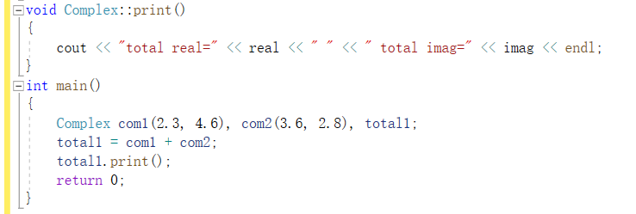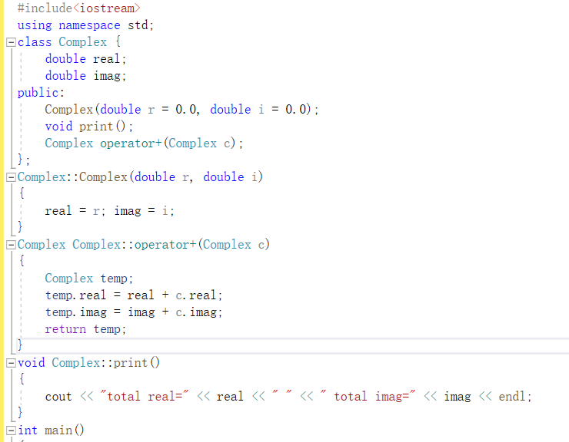

程序结果

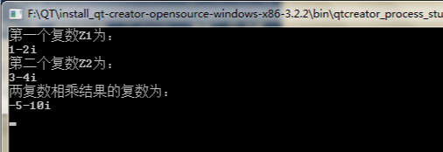

感想设计算法，仅使用三次实数乘法即可完成复数Z1=a+b\*i,Z2=c+d\*i相乘，根据复数乘法的计算公式：Z1\*Z2=（a\*c-b\*d）+(a\*d+b\*c)i，可以使用加法或者减法来减少乘法运算的时间。计算temp1=a\*d,temp2=b\*c,temp3=(a+b)(c-d)，虚部为temp1+temp2，实部为temp3+temp1-temp2Copyright ©2021-2099 ChenLi. All rights reserved